課題一 文明的開創—— 漢代

一、 閱讀資料一，並回答問題。
絲綢之路帶來的，不僅是人類文明的進步，還有一批果敢、堅強絲路人物的故事。
在往來絲綢之路的人群中，最能表達國與國之間的關係，莫過於使節和軍旅了，前者傳遞和平資訊，後者舉起戰爭旗號。對大月氏、烏孫和西域諸國而言，張騫和班超是和平使節。而班超後來又成了西域地區的戰地指揮官。
在絲綢之路上，最動人的莫過於和親公主的送迎隊伍。和親是中國歷代王朝與其他國家或民族維持良好關係的方式之一。公元640年唐太宗派出文成公主，與吐蕃首領松贊干布實行了和親政策。
商人是絲綢之路上的活躍群體，是絲綢之路交通的重要推動力量。漢唐時期，著名的中亞商人是粟特人，他們組成商隊往返中國與中亞地區，他們信仰祆教，祆教領袖同時就是商隊的首腦。他們不僅為中國和西方提供了新鮮的貨物，也給中西方帶來了特殊的文化。
在絲綢之路上，不為利益只為福音和真理，而且不畏艱險往來各地的是宗教僧侶。他們之中，以佛教僧侶最多，既有來自西域向中國傳播佛教的高僧如鳩摩羅什，也有中國高僧如法顯、玄奘前往印度學習佛教教義和經籍。此外，東來的還有摩尼教僧侶、景教僧人。
資料來源：燦爛的中國文明

- 寫出絲綢之路上各類群體的代表人物或族群（每類至少一個）。
群體 | 代表人物或族群
(1) 使節
(2) 軍旅
(3) 和親隊伍
(4) 商人
(5) 僧侶

- 商人在往來絲綢之路的過程中發揮了甚麼作用？

二、 閱讀資料二，並回答問題。
漢代海上絲綢之路在漢武帝平定南越國、設置合浦郡（包括今廣西北部灣沿海和廣東湛江、陽江地區）後，正式開通。《漢書·地理志》中提及的港口和古國先後有徐聞、合浦、日南、都元、邑盧沒、諶離、夫甘都盧、黃支、已程不和皮宗。
上述武帝開闢的遠洋貿易航線，從北部灣畔出發，沿岸前行經由馬來半島，抵達今印度和斯里蘭卡，以絲綢貿易為象徵，官方參與主導，航線相對固定，且對日後中外交往產生了深遠影響，可視為海上絲綢之路的年代上限。從這個意義上說，合浦郡轄的合浦（今廣西合浦縣）和徐聞（今廣東徐聞縣）是海上絲綢之路最早的始發港。

資料來源：中國考古網

- 漢代海上絲綢之路的開通以甚麼事件為起點？

- 海上絲綢之路開闢後，具有哪些特點？
①從北部灣出發，前往今日本和朝鮮半島。
②官方參與主導。
③以絲綢貿易為象徵。
④航線相對固定。
- ①②③ | - ①③④
- ②③④ | - 以上皆是。

- 你認為合浦與徐聞在地理上因具有甚麼優勢，從而成為了海上絲綢之路最早的始發港？

三、 閱讀資料三，並回答問題。
- 西漢初年，推行「郡國並行制」。劉邦把與自己有血緣關係的皇室宗親封作諸侯王。諸侯國的地位遠遠高於郡縣，諸侯王的地位僅次於皇帝，在其領土範圍內具有更多的自主權，可以任免官吏、調遣軍隊、徵收賦稅、鑄造錢幣，儼然獨立的王國。
- 1968年，在河北滿城發現一座漢墓，墓主是漢景帝劉啟之子、漢武帝劉徹的庶兄劉勝及其妻竇綰。劉勝於漢景帝前元三年（公元前154年）被立為中山王，是中山國的第一代諸侯王。墓內共出土隨葬品四千二百多件，種類眾多，製作精美，包括漢代銅器中難得的瑰寶長信宮燈，以及劉勝與竇綰身着的金縷玉衣。
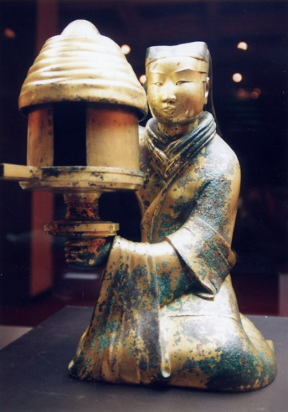長信宮燈
- 漢代的玉衣是皇帝和諸侯王特有的一種殮服，目的是使埋葬地下的屍體永保不朽。玉衣分金縷、銀縷和銅縷三種，其使用有嚴格的規定：皇帝用金縷玉衣，諸侯王和列侯用銀縷玉衣，大貴人、長公主用銅縷玉衣。滿城漢墓共出土兩件金縷玉衣，是中國第一次出土保存完整的玉衣，也是有準確年代可考的最早的玉衣。而金縷玉衣的使用，明顯逾越了漢代的等級規定，充分反映了當時諸侯王強大、無視朝廷的現象。
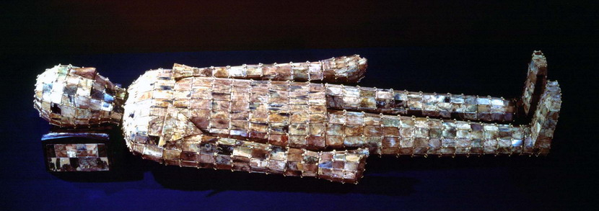
金縷玉衣
資料來源：燦爛的中國文明
- 劉勝被封為中山國諸侯王，反映了漢代初期政治上實行甚麼制度？

- 漢墓當中發現的玉衣，其作用是甚麼？

- 金縷玉衣一般是誰才能使用？在滿城漢墓中發現了金縷玉衣，反映出當時諸侯王的甚麼特點？

- 結合行程C和資料三，你認為南越王墓中發現的絲縷玉衣有甚麼意義？

